Государственное учреждение
«ГЛАВНАЯ ГОСУДАРСТВЕННАЯ ИНСПЕКЦИЯ ПО СЕМЕНОВОДСТВУ, КАРАНТИНУ И ЗАЩИТЕ РАСТЕНИЙ»

Сигнализационное сообщение № 6
от 15 АПРЕЛЯ 2016 г.

ВНИМАНИЕ!!! Листовые пятнистости озимых зерновых культур.

На посевах озимых зерновых культур отмечается появление листовых пятнистостей: мучнистая роса, септориоз, ринхоспориоз.
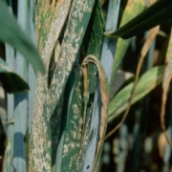
Мучнистая роса - поражает все злаковые культуры. Возбудитель болезни Erysiphe graminis. Болезнь проявляется на листьях и листовых влагалищах растений белый мучнистый налет мицелия, располагающийся отдельными участками, который позднее, в фазе колошения, уплотняется, принимает серовато-бурый цвет и на нем образуются плодовые тела в виде черных точек. Постепенно болезнь распространяется с нижнего яруса листьев на верхний, а затем на колос.
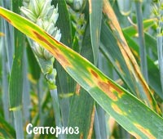
Септориоз – поражает все виды зерновых культур. Возбудитель болезни Septoria. Первые признаки поражения проявляются на всходах в виде бурых полос, пятен или побурения колеоптиле и основания первых листьев. При наличии благоприятных условий болезнь быстро продвигается с нижних листьев на верхние, затем переходит на колос и поражает зерно.

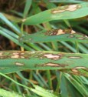
Ринхоспориоз – поражается озимый ячмень, озимая рожь и тритикале. Возбудитель болезни Rhynchosporium secalis. Болезнь проявляется равномерно в посевах озимой ржи и тритикале, на ячменных посевах начинает свое развитие в очагах. На листовых пластинках и влагалищах образуются овальные оливково-желтого или серого цвета пятна с табачно-бурой каймой. В начале заражения размер пятен 5-10x3-5 мм, к фазе спелости зерна постепенно увеличивается и достигает 20-25x6-13 мм. Большие некрозы могут сливаться и лист преждевременно отмирает.

Для снижения развития заболеваний рекомендуется провести обработку одним из фунгицидов в соответствии с регламентами «Государственного реестра средств защиты растений (пестицидов) и удобрений, разрешенных к применению на территории Республики Беларусь».

*Применение пестицидов проводить в строгом соответствии с действующими правилами охраны труда и техники безопасности.

Заместитель директора Д.В. Кизеев

Пулинович 2882379

